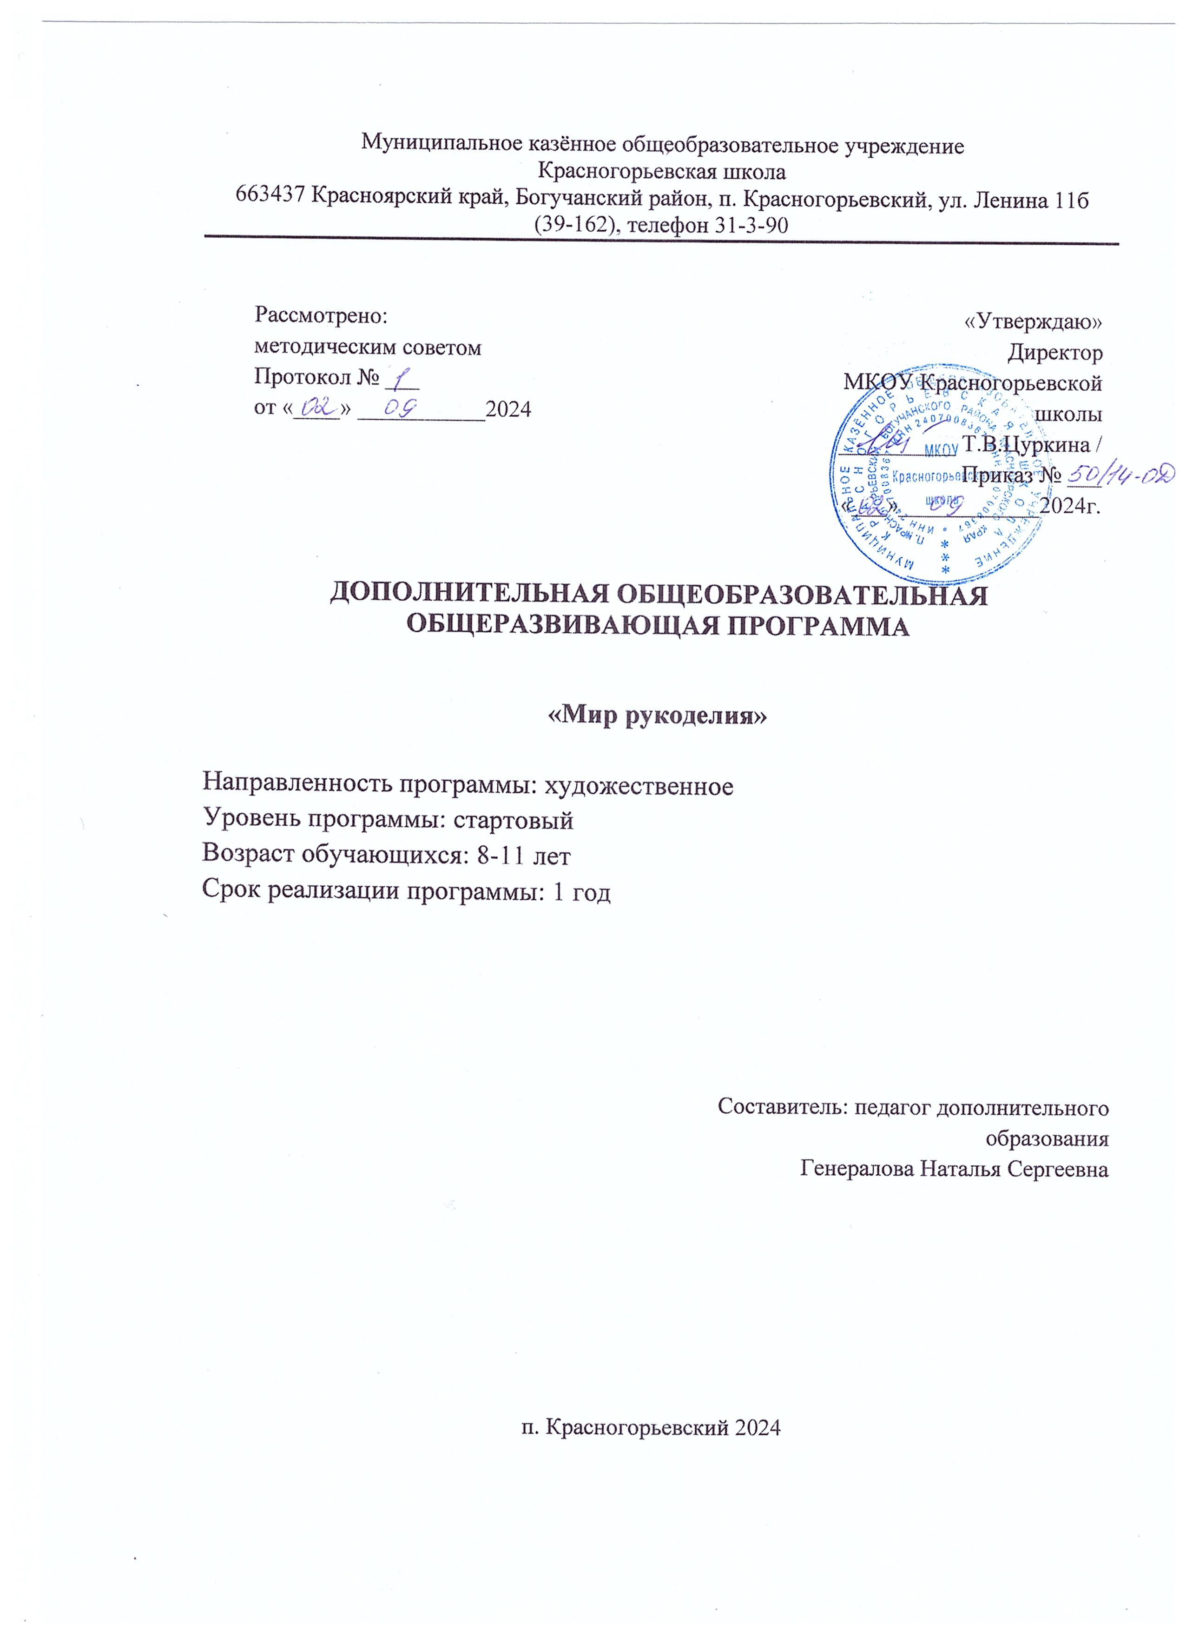**Пояснительная записка**

Кружок «Мир рукоделия» реализует художественно-эстетическое направление во внеурочной деятельности во 2,3,4классах в рамках федерального государственного образовательного стандарта общего образования

*Истоки способностей и дарования детей –*

*на кончиках их пальцев…*

*В. А. Сухомлинский*

*"Дети, научившиеся делать своими руками художественные, полезные вещи для других и для себя, став взрослыми, не будут чувствовать себя чужими по отношению к миру и жизни. Они сумеют художественно преобразить свое бытие, свою жизнь в социуме, они смогут обогатить ее". (Г.Гаук.)*

Программа “Мир рукоделия” разработана на основе:

– типовой образовательной программы «Рукодельница» (Модифицированная, Сборник программ для внешкольных учреждений и общеобразовательных школ “Художественные кружки”, Москва, “Просвещение”, 2010 г.).

– специальной литературы. (В конце программы приведен список литературы.)

– профессионального личного опыта педагога.

Для развития творческих способностей необходимо дать ребенку возможность проявить себя в активной деятельности широкого диапазона. Наиболее эффективный путь развития индивидуальных способностей, развития творческого подхода к своему труду — приобщение детей к продуктивной творческой деятельности.

Техника рукоделия дается в программе в такой последовательности, которая дает возможность постепенно совершенствовать свои умения и навыки. Большое внимание уделяется соблюдению культуры труда, экономичному расходованию материалов, бережному отношению к инструментам и приспособлениям, правильному пользованию ими. Дети учатся делать любую вещь красиво.

У учащихся появляется интерес к истории и культуре нашего народа. Это подтверждают книги, иллюстрации, схемы, которые они отыскивают и приносят на занятия. Развиваются творческие способности: если первые работы учащиеся делают под моим руководством, то последующие выполняют самостоятельно. Знания, умения навыки, полученные на занятиях, помогут учащимся адаптироваться в окружающем мире и будут особенно полезны в дальнейшей жизни

Работа в кружке способствует развитию творческого мышления и воображения; они привлекают детей результатами труда. Сколько радости получают школьники, когда своими руками вышьют носовой платок, салфетку, сами сваляют из шерсти игрушку, сплетут браслет, слепят подсвечник или украшение, удивляются и восхищаются, рассматривая образцы учителя и изделия, выполненные народными умельцами! Следовательно, рукоделие является еще и средством эмоционально- эстетического воспитания и развития детей.

Следует подчеркнуть также, что программа по рукоделию выстраивается строго в соответствии с возрастными особенностями ребенка, конкретными особенностями каждого класса, а также опирается на тесные межпредметные связи, учитывает последовательность эпох и Праздников года.

Главной задачей педагога является умение заинтересовать детей**,** зажечь их сердца**,** развивать в них творческую активность**,** не навязывая собственных мнений и вкусов**.** Педагог должен пробудить в ребенке веру в его творческие способности**,** индивидуальность**,** неповторимость**,** веру в то**,** что творить добро и красоту**,** приносит людям радость.

|  |  |
| --- | --- |
| Цели программы | * Воспитать личность, занимающую активную православную позицию. * Создать условия для профориентации и социализации учащихся. * Освоение первоначальных знаний о пластических искусствах: изобразительных, декоративно-прикладных и дизайне – их роли в жизни человека и общества * Развитие образного, пространственного воображения, сенсорики и мелкой моторики рук; * Овладение практическими способами организации труда и правилами техники безопасности при работе с различными инструментами и материалами; * Организовать досуг учащихся |
| Задачи программы | *Образовательные* – углубление и расширение знаний об истории и развитии ремесел, формирование знаний по основам композиции, цветоведения и материаловедения, освоение техники ремесла.  *Воспитательные* – привитие интереса к истокам народного творчества, воспитание эстетического отношения к действительности, трудолюбия, аккуратности, усидчивости, терпения, умения довести начатое дело до конца, взаимопомощи при выполнении работы, экономичного отношения к используемым материалам, привитие основ культуры труда.  *Развивающие* – развитие моторных навыков, образного мышления, внимания, фантазии, творческих способностей, формирование эстетического и художественного вкуса. |
| Новизна программы | Новизна данной образовательной программы опирается на понимание приоритетности воспитательной работы, направленной на развитие интеллекта ребенка, его творческих способностей, нравственных качеств в работе, направленной на освоение предметного и практического содержания.  Характерной особенностью данной программы является то, что она помогает воспитанникам в течение короткого времени сделать осознанный выбор в пользу того или иного вида декоративно - прикладного творчества, то есть самореализоваться и самоопределяться. Ученик работает максимум времени самостоятельно, учится планированию, самоорганизации, самоконтролю и самооценке. Это дает возможность ему осознать себя в деятельности, самому определять уровень усвоения знаний, видеть пробелы в своих знаниях и умениях. |
| Актуальность | Актуальность данной программы заключается в:  - специфическом подходе изучения данного предмета, позволяющем достичь учащимся высокого уровня мастерства;  - модульности программы, которая гарантирует четкость, глубину, последовательность изучения материала, отслеживания результатов полученных знаний.  Опираясь на материалы научных исследований, которые утверждают, о важности творческого развития детей, делаем вывод, что актуальность программы также заключается в ее необходимости при развитии мышления, памяти, мелкой моторики рук, художественного, эстетического вкуса, творческих способностей обучающегося, что, в свою очередь, оказывает благоприятное воздействие на формирование нравственных качеств. |
| Целевая установка | Уникальность и значимость курса определяют нацеленностью на духовно-нравственное воспитание и развитие способностей, творческого потенциала ребенка, формирование ассоциативно-образного пространственного мышления, интуиции.  Доминирующее значение имеет направленность курса на развитие эмоционально-ценностного отношения ребенка к миру, его духовно нравственное воспитание.  Овладение основами художественного языка, получение опыта эмоционально-ценностного, эстетического восприятия мира и художественно творческой деятельности помогут школьникам при освоении смежных дисциплин, а в дальнейшем станут основой отношения растущего человека к себе, окружающим людям, природе, науке, искусству и культуре в целом.  Разнообразие художественных материалов и техник, используемых на уроках, поддерживает интерес учащихся к художественному творчеству. |
| Отличительная особенность | Отличительная особенность данной программы состоит в   широком спектре направлений декоративно-прикладной деятельности и глубиной изучения отдельных видов декоративно-прикладного творчества. Она является  образовательной, комплексной, интегрированной и  позволяет избежать монотонности в обучении, благодаря овладению обучающимися разнообразными видами декоративно-прикладного творчества. |
| Формы организации учебного процесса | * Лекции, теоретический материал * Практические занятия * Домашнее задание * Коллективная работа над проектом * Урок-игра * Мастер классы |
| Итоговый контроль | * В течение четверти для оценки знаний и умений учащихся подготавливаются работы на выставки различного уровня: классные, школьные, внешкольные, международные. * Текущий контроль в форме беседы. |
| Система поощрений | * За каждую выполненную работу ученики получают баллы. В конце каждой четверти награждаются те, кто получил больше баллов. Отдельно отмечаются те, кто готовил свои изделия в подарок детям-сиротам и одиноким старикам. * Самые лучшие ученики за год награждаются на днях Плесково. * Работы лучших учеников учувствуют в Московских и международных выставках |
| Возрастные группы обучающихся | * 2-4 класс |
| Объем и сроки изучения | Программа рассчитана на:  2-4 класс  1 год обучения 1час 30 мин в неделю 51 часа в год |

**Учебно-тематический план**

**1 год обучения**

**2-4 класс**

|  |  |  |  |  |
| --- | --- | --- | --- | --- |
| № | Наименование разделов и тем | Всего часов  Всего                 Теория                  Практика | | |
| 1 | Вводное занятие. История декоративно-прикладного искусства. Инструктаж по технике безопасности при работе с инструментами и материалами. | 1 | 1 |  |
| 2 | Бумагопластика | 10 | 1 | 9 |
| 3 | Лепка | 8 | 1 | 7 |
| 4 | Вышивка | 6 | 1 | 5 |
| 5 | Декорирование | 10 | 1 | 9 |
| 6 | Валяние | 8 | 1 | 7 |
| 7 | Бисероплетение | 8 | 1 | 7 |
| 8 | Плетение | 6 | 1 | 5 |
| 9 | Шитье из фетра | 8 | 1 | 7 |
| 10 | Помпоны | 2 | 0,5 | 1,5 |
| 11 | Работа над личным проектом в смешанных техниках. Подведение итогов. | 5 | 2 | 3 |

**Содержание программы:**

1. Вводное занятие. История декоративно-прикладного искусства. Инструктаж по технике безопасности при работе с инструментами и материалами.
2. Бумагопластика: Техника «Папье-маше». Изготовление тарелки в технике «Папье-маше» и ее роспись.

Техника «Квиллинг». Изучение элементов квиллинга: «ролл тугой», «ролл свободный», «глаз», «капля», «усики», «сердце». Изготовление бабочки, цветов. Оформление коллективной композиции в технике квиллинг.

Бумагопластика. Изготовление коробочек из картона. Оформление работы в технике «скрапбукинг».

Бумагопластика. Работа с полосками из гофробумаги. Изготовление игрушки зайка. Скрепление деталей. Оформление в единую композицию.

1. Лепка из соленого теста. Последовательность изготовления плоских фигур. Отпечатки на тесте с помощью природных материалов, использование крупы для изготовления орнамента на игрушке. Способы росписи соленого теста.
2. Вышивка. Техника: «Изонить». Перенос рисунка на картон, способы заполнения контура с помощью нити. Декорирование рамки с помощью нити.
3. Декорирование. Техника «Джутовая филигрань». Декорирование вазы джутовым шнуром. Объёмные элементы из джутового шнура. Закрепление элементов с помощью клея. Декорирование бусинами.

Техника: «Декупаж». Способы декорирования плоской поверхности. Приклеивание вырезанных элементов из салфетки на поверхность. Оформление края поделки.

1. Валяние. Изучение материалов по теме «валяние». «Мокрый способ валяния». Правильная ровная раскладка шерсти. Изготовление коврика для стула или под горячее в виде яблока. Способы увалки изделия.

Изготовление бус из шерсти. Скручивание ролла из нескольких слоев шерсти. Формирование бусин из шерсти. Сборка готового изделия.

1. Бисероплетение. Способы нанизывания бисера на проволоку. Плетение плоских фигур животных: прямое плетение двумя проволоками, оплетение одной проволоки выступающих форм: лапок, ушей. Закрепление конца проволоки на изделии.

Плетение с помощью двух видов проволоки: толстой и тонкой. Формирование из толстой проволоки силуэта ангела, заполнение изделия мозаичным плетением с помощью бисера и тонкой проволоки.

1. Плетение. Плетение фенечки – закладки для книги. Закрепление нити на основе. Плетение косого узора с помощью прямого узла. Плетение из 6 нитей. Плетение узора «елочка» из 8 нитей.
2. Шитье из фетра. Знакомство с разными видами фетра. Плоская аппликация на ткани. Работа с эскизом. Вырезание фигуры по выкройке. Умение делать узелок на конце нити. Пришивание деталей с помощью простейших швов: «вперед-иголка», «через край». Оформление глаз фигуры. Многослойная аппликация. Оформление картины в пяльцы, оформление задника картины.
3. Помпоны. Изготовление простой игрушки из помпонов. Способы изготовления помпонов из разных видов ниток. Сборка игрушки из нескольких помпонов. Оформление мордочки. Изготовление лапок из фетра.
4. Работа в смешанной технике. Повторение ранее изученных тем. Работа по личному проекту. Викторина: «Что я узнал нового», задание на каникулы.

1.Дидактический материал:

а) образцы швов

б) альбомы рисунков и схем :

«Домашняя коллекция» № 2,3,6,7,9,10.

Регистрационное свидетельство ЛР0110638 от 06.05.1993 г.

г) образцы швов «вышивка лентами»

д) фотографии работ (два альбома)

2.Техническое обеспечение: швейная и вышивальная машины фирмы «Janome”, вязальная машина «Мельница»

Литература:

* 1. «Аппликации из природных материалов» Н.Голубева Москва «Культура и традиции»2002г
  2. «Бисер» А.В. Базулина И.В. Новикова Ярославль «Академия вразвития» 1999г.
  3. «Волшебный стежок» Ю.Г. Моисеенко,Е.В. Бичукова Минск «Полымя»2000г.
  4. «Вышивка по канве» «Ниола-Пресс» 2006г.
  5. «Золотая книга домашнего рукоделия» Москва «Вече»2005
  6. «Курс Женских рукоделий» Наталия Будур. Олма-Пресс Москва 2000
  7. «Курс женских рукоделий» С-Петербург 1902г.
  8. «Мотивы для объемной вышивки» «Ниола-Пресс»2006г.
  9. «О профессионализме народного искусства» Т.М. Разина Москва. «Советский художник»1985.
  10. «Орнамент» Л.В. Фокина Учебное пособие. Ростов–на- Дону «Феникс» 2000г.
  11. «Подарок своими руками «Вышивка»АстапенкоЭ.А. ИКФ «ТББ» 2003 г.
  12. «Полный курс вышивки» ДонателлаЧиотти «Ниола-Пресс» 2006г.
  13. «Русский народный костюм» « Путешествие с севера на юг»Санкт-Петербург «Паритет» 2005 г.
  14. Декоративное вязание Я.Дирвянскене «Культура и традиции»1998г.
  15. Популярная серия «Вышивка от А до Я» «Ниола 21 век»2005г.
  16. Серии книг «Энциклопедия вышивания» Е.В.Доброва Москва «Мир книги» 2006г.
  17. Эвершед М. «Объемная вышивка. Игрушки. Сувениры. Подарки», 1999
  18. Бурова В. «Вышивка шелковыми ленточками», 2011
  19. Опарина Н. «Вышивка. Библейские мотивы», 2002
  20. Шинковская К. «Войлок. Все способы валяния», 2011
  21. Чотти Д. «Вышивка шелковыми лентами», 2005
  22. «Лучшие техники для любителей вышивки», 2006
  23. Соколова-Кубай Н. «Узоры из бумаги. Белорусская выцинанка», 2006
  24. Женские журналы по рукоделию: «Ручная работа», «Валентина», «Диана»,  «Лиза» и другие
  25. Интернет-ресурсы